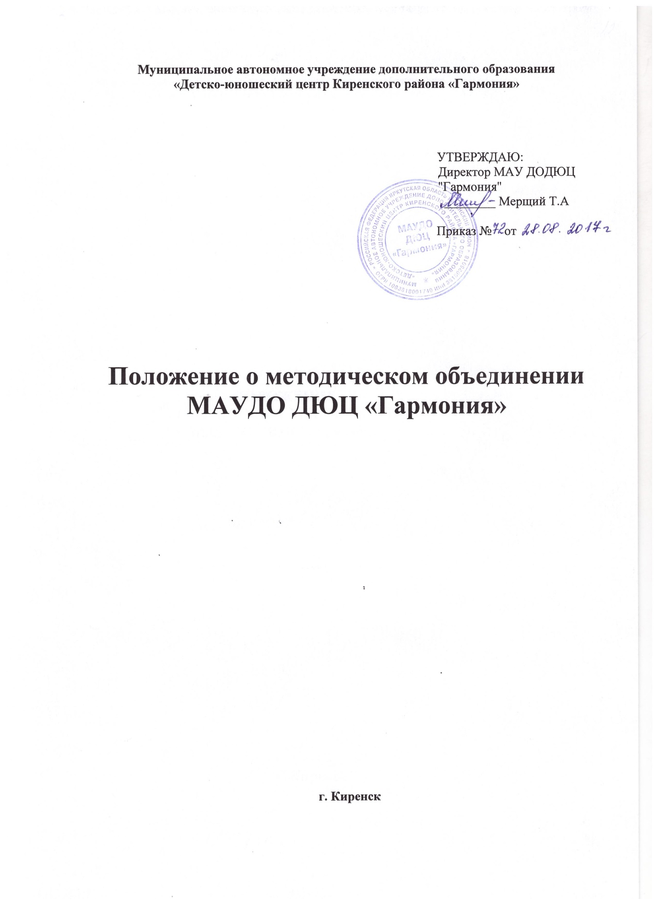

1. **Общие положения.**
2. Методическое объединение педагогов дополнительного образования и тренеров - преподавателей является структурным подразделением методической службы центра. Методическое объединение педагогов дополнительного образования и тренеров – преподавателей объединяет педагогов, работающих по одной направленности. Одной из форм работы методического объединения физкультурно-спортивного отдела является – тренерский совет.
3. Работа методического объединения строится в соответствии с программой развития центра, решениями педагогического совета, планом работы, утвержденным методическим советом.
4. **Задачи деятельности методического объединения**
5. Методическое объединение педагогов дополнительного образования и тренеров - преподавателей создается как одна из форм самоуправления в целях:

* Совершенствования методического и профессионального мастерства педагогов;
* организации взаимопомощи для обеспечения соответствия современным требованиям к обучению, воспитанию и развитию обучающихся, объединения творческих инициатив;
* разработки современных требований к занятию, педагогическому мероприятию.

2. Методическое объединение педагогов дополнительного образования и тренеров – преподавателей решает следующие задачи:

* изучение нормативной и методической документации по вопросам образования;
* отбор содержания и составление образовательных программ по преподаваемой дисциплине;
* анализ авторских программ и методик;
* утверждение материала для итогового контроля в группах;
* ознакомление с анализом состояния преподавания дисциплины по итогам внутриучрежденческого контроля;
* работа с обучающимися по соблюдению норм и правил техники безопасности в процессе обучения; разработка соответствующих инструкций охраны здоровья;
* взаимопосещение занятий по определенной тематике с последующим самоанализом и анализом достигнутых результатов;
* организация открытых занятий с целью ознакомления с методическими разработками;
* изучение передового педагогического опыта, экспериментальная работа по предмету;
* выработка единых требований к оценке результатов освоения программы на основе разработанных образовательных стандартов по предмету;
* разработка системы промежуточной и итоговой аттестации обучающихся;
* анализ методов преподавания изучаемой дисциплины;
* отчеты о профессиональном самообразовании педагогов, работы на курсах повышения квалификации, творческих командировках,
* организация и проведение предметных недель (декад и т.п.), предметных олимпиад, конкурсов, смотров, научных конференций;
* укрепление материальной базы и приведение средств обучения, в том числе учебно-наглядных пособий по преподаваемой дисциплине в соответствие с современными требованиями к учебному кабинету, оснащению занятия.

1. **Функции методического объединения**
   1. 1. Работа методического объединения организуется на основе планирования, отражающего план работы центра, рекомендаций районного методического кабинета, методической темы, принятой к разработке педагогическим коллективом, учитывающим индивидуальные планы профессионального самообразования педагогов.
2. Методическое объединение педагогов часть своей работы осуществляет на заседаниях, где анализируются или принимаются к сведению решения задач, изложенных во втором разделе.
3. Методическое объединений организовывает семинарские занятия, проводит цикл открытых занятий по определенной методическим советом теме, проводит первоначальную экспертизу изменений, вносимых преподавателями в образовательные программы, планирует оказание конкретной методической помощи педагогам.
4. Методическое объединение педагогов организует разработку методических рекомендаций для обучающихся и их родителей (законных представителей) в целях наилучшего усвоения знаний, повышения культуры учебного труда, соблюдения режима труда и отдыха.
5. Методическое объединение обеспечивает преемственность преподавания учебных дисциплин.
6. Методическое объединение анализирует состояние учебных кабинетов, планирует их развитие.
7. **Права и обязанности Методического объединения**
8. Методическое объединение педагогов имеет право рекомендовать администрации центра распределение учебной нагрузки по предмету при тарификации.
9. Методическое объединение педагогов выбирает и рекомендует всему педагогическому коллективу систему промежуточной аттестации.
10. Каждый член методического объединения обязан:

* участвовать в заседаниях методического объединения, мероприятиях, проводимых Методическим объединением
* стремиться к повышению уровня профессионального мастерства
* знать и руководствоваться нормативно-правовой базой деятельности педагога, владеть основами самоанализа педагогической деятельности.

1. **Организация деятельности**
2. В своей работе методические объединения подчиняются педагогическому совету, методическому совету центра, директору центра, руководителю структурного подразделения. Работа строится на основании плана работы методического объединения, принятого на заседании методического объединения и утвержденного методическим советом центра.
3. Руководитель методического объединения назначается и снимается приказом директора центра.
4. Руководитель методического объединения обязан:

* Организовывать оказание методической помощи молодым педагогам.
* Организовывать и систематически проводить заседания методического объединения.
* Отслеживать качество обученности в рамках стандарта.
* Составлять план работы методического объединения и контролировать его выполнение.
* Обобщать опыт работы, отчитываться о проделанной работе на методическом или педагогическом совете.
* Координировать составление календарно-тематических и поурочных учебных планов, контролировать их выполнение.
* Организовывать творческие отчеты, открытые занятия, методические дни, недели, декады, организовывать участие методического объединения в работе педагогического совета, методических семинаров в центре, городе, районе.